Výročná správa
o činnosti a hospodárení
za rok 2018

OBSAH

- Sídlo, vznik a postavenie zariadenia sociálnych služieb

- Personálne podmienky a organizačná štruktúra zariadenia sociálnych služieb

- Materiálne a technické vybavenie

- Prehľad obsadenosti v kalendárnom roku 2018

- Formy a rozsah poskytovaných služieb

- Financovanie v roku 2018

- Plán financovania na rok 2019

- Práca s klientmi

- Vzdelávanie zamestnancov

- Vízia zariadenia Pohoda seniorov, n.o.

- Stanovenie cieľov a priorít sociálnych služieb

- Záver

- Sídlo, vznik a postavenie zariadenia sociálnych služieb
Zakladatelia Mgr. Maasová Miriam a Süllová Renáta Zakladacou listinou zo dňa 20.01.2010 založili neziskovú organizáciu Pohoda seniorov, n.o., so sídlom Mierová 1449/67, a prevádzkou Hodská ul. č. 360/33, 924 01 Galanta v zmysle zákona č.448/2008 Z. z. o sociálnych službách v znení neskorších predpisov a to:
a/ Domov sociálnych služieb
b/ Zariadenie pre seniorov
c/ Opatrovateľská služba.
OÚ v Trnave zaregistroval neziskovú organizáciu Rozhodnutím zo dňa 10. 02. 2010 pod č. VVS/NO - 147/2010.
Právoplatným rozhodnutím zo dňa 23. 03. 2012 o zmene údajov zapísaných v registri n.o. Pohoda seniorov n.o., bola opatrovateľská služba vymazaná a bol zapísaný Denný stacionár.
Realizácia projektu
Pohoda seniorov, n.o. v roku 2010 získala podporu pomoci zo štrukturálnych fondov Európskej únie. Cieľom projektu bolo a stále je zvyšovanie kvality, dostupnosti a zlepšovanie podmienok poskytovania sociálnych služieb. Po celý rok 2011 realizácia projektu stále trvala, kedy sme súčasne vytvárali personálne, materiálne a technické podmienky pre prevádzku zariadenia. Realizácia projektu Domov sociálnej starostlivosti Pohoda seniorov n.o., bola fyzicky ukončená 31. 10. 2012, kolaudácia stavby prebehla 11. 01. 2013. Finančne bol projekt ukončený 20. 05. 2013. Prevádzka DSS Pohoda seniorov, n.o. bola zahájená dňa 01. 03. 2013.
OÚ v Trnave rozhodnutím právoplatným dňa 10.06.2014 zaregistroval zmenu údajov n.o. pri neziskovej organizácii Pohoda seniorov n.o., kde bolo zapísané Špecializované zariadenie.
Na zasadnutí Správnej rady neziskovej organizácie Pohoda seniorov, n. o. bola schválená zmena sídla neziskovej organizácie. Rozhodnutím Okresného úradu v Trnave číslo OU-TT-OVVS1-2016/035081, ktoré nadobudlo právoplatnosť 28. 11. 2016 je novým sídlom neziskovej organizácie Pohoda seniorov, n. o. je Hodská 360/33, 924 01 Galanta.
Okresný úrad v Trnave Rozhodnutím OU-TT-OVVS1-2018/020273, právoplatným dňa 12. 6. 2018 - vymazaný Domov sociálnych služieb a Denný stacionár.
Odbor sociálnych vecí a zdravotníctva Úradu Trnavského samosprávneho kraja vymazal dňa 25. 6. 2018 rozhodnutím č. 03254/2018/ORFSS-27 zo dňa 25. 6. 2018 druh sociálnej služby – domov sociálnych služieb s kapacitou 5 miest a denný stacionár s kapacitou 8 miest. Súčasne dňa 25. 6. 2018 vykonal zmenu – zvýšil kapacitu špecializovaného zariadenia – pobytovou-celoročnou formou sociálnej služby na 20 miest.
Na základe uvedených zmien ZSS Pohoda seniorov, n.o. v súčasnosti poskytuje v súlade so zákonom č. 448/2008 Z. z. o sociálnych službách v znení neskorších predpisov nasledovné druhy sociálnej služby:
- Zariadenie pre seniorov §35 zákona o sociálnych službách - s kapacitou 50 miest
- Špecializované zariadenie § 39 zákona o sociálnych službách - s kapacitou 20 miest
Orgány Pohoda seniorov n.o.
Činnosť Pohody seniorov n.o. je riadená a kontrolovaná Správnou a Dozornou radou Pohoda seniorov n.o. a riaditeľkou v zmysle štatútu zariadenia.
Členovia Správnej rady 2018
Ing. Andrej Maas
JUDr. Fedor Píš, MBA
Gabriel Süll
Členovia Dozornej rady 2018
Ing. Libor Malota
Renáta Süllová
Mgr. Gabriela Kopčajová
Podľa čl. VI ods.3 Štatútu dĺžka funkčného obdobia Správnej rady neziskovej organizácie je päť /5/ rokov.
Riaditeľka:
Je štatutárnym orgánom, ktorý riadi činnosť neziskovej organizácie a koná v jej mene.
- Personálne podmienky a organizačná štruktúra zariadenia sociálnych služieb
Od 1. 3. 2010 bola do funkcie riaditeľky vymenovaná Mgr. Maasová Miriam. Získané odborné skúsenosti sa snaží uplatniť v riadení zamestnancov v zariadení a tým prispieť k spokojnosti klientov a šírení dobrého mena zariadenia. O zdravotný stav klientov spolu s kolektívom zdravotných sestier, opatrovateliek a rehabilitačných pracovníkov sa stará vedúca sestra, ktorá ako vedúca zdravotného úseku priamo riadi ich prácu. Vedúci sociálny pracovník zabezpečuje a koordinuje komplexnú sociálnu starostlivosť v zariadení. Do zariadenia prichádza praktický lekár, ktorý úzko spolupracuje s ďalšími odborníkmi ako sú chirurg, internista, psychiater, neurológ, urológ a fyzioterapeuti, príp. ďalší.

Vhodnosť a pestrosť stravy nielen pre klientov zariadenia ale aj pre zamestnancov zabezpečuje poskytovateľ na základe zmluvy o poskytovaní služieb v úzkej spolupráci
s vedúcou sestrou a určeným sociálnym pracovníkom, ktorí na zasadnutí stravovacej komisie rozhodujú aj o zostavení týždenných jedálnych lístkov s ohľadom na diétne indikácie. Komisia zasadá pravidelne každý týždeň, zostavuje jedálny lístok a rieši všetky požiadavky, návrhy a sťažnosti ohľadom stravovacích služieb. Za zostavenie jedálneho lístka je zodpovedná vedúca sestra.

Správu a údržbu zabezpečuje prevádzkovateľ zariadenia sociálnych služieb na základe zmluvy o zabezpečení prevádzky objektu a živnostenského oprávnenia.

Tbl.č.1 personálne obsadenie zariadenia sociálnych služieb
Zaradenie a počet zamestnancov k 31. 12. 2018
manažment (riaditeľ, vedúci sociálny pracovník, vedúca sestra |  |  |  |  |  | 3
analytik - ekonóm |  |  |  |  |  | 1
účtovník -mzdár |  |  |  |  |  | 1
projektový manažér |  |  |  |  |  | 1
sociálny terapeut |  |  |  |  |  | 3
opatrovateľka |  |  |  |  |  | 13
zdravotná sestra |  |  |  |  |  | 2
zdravotný asistent |  |  |  |  |  | 1
RHB pracovník |  |  |  |  |  | 2
pom. sila v kuchyni |  |  |  |  |  | 3
pomocná sila na ZÚ |  |  |  |  |  | 2
zamest. práčovne |  |  |  |  |  | 1
Recepčná + dohoda o brigádnickej práci študenta |  |  |  |  |  | 1+1
 |  |  |  | SPOLU |  | 35
technicko – hospodárska činnosť - živnostník |  |  |  |  |  | 1
správa a údržba objektu - živnostník |  |  |  |  |  | 1
asistent manažmentu -živnostník |  |  |  |  |  | 1

Prevádzka DSS, ZpS, ŠZ a DS plnila stanovený percentuálny podiel odborných zamestnancov na celkovom počte zamestnancov v zmysle zákona o sociálnych službách.
K 31. 12. 2018 bolo v neziskovej organizácii 34 zamestnancov v pracovnom pomere a 1 zamestnanec na Dohodu o brigádnickej práci študenta.
Aj v roku 2018 zariadenie pokračovalo v zmluvných dojednaniach a upratovanie bolo zabezpečené dodávateľských spôsobom. Už v roku 2017 sa v zariadení znížil počet zamestnancov o 2 pracovné miesta – upratovačky. Upratovacie služby pre neziskovú organizáciu zabezpečuje externá firma CC services, s.r.o.
- Materiálne a technické vybavenie
Budova nášho zariadenia sa nachádza v dobrej lokalite, oproti nemocnici, priamo v centre mesta Galanta. Disponujeme rozsiahlym pozemkom a trávnatými plochami, kde klienti majú možnosť naplno využiť čas na rôzne aktivity. Z terasy nášho zariadenia je k dispozícii krásny výhľad na mesto.
Pohoda seniorov n. o. sídli v samostatnom upravenom areáli tak, aby klienti mohli využívať možnosť relaxovania v tomto príjemnom a pokojnom prostredí, nielen v interiéri, ale aj v exteriéri. Areál sa nachádza v rámci zástavby sídliska a rodinných domov s dobrou nadväznosťou na komunikácie, mestskú hromadnú dopravu, nemocnicu, zdravotné strediská, obchodnú vybavenosť, kultúrne zariadenia, kostol a pod.
Pohoda seniorov bola vybudovaná na princípe poskytnúť populácii po produktívnom veku to, aby ľudia, ktorí v zariadení bývajú, nemali pocit izolovanosti. Naši klienti dostávajú novú, kvalitatívne lepšiu možnosť riešenia svojej situácie, ktorá rešpektuje ich individuálne potreby a možnosti osobnostnej realizácie. Našim zámerom je poskytnúť krásne rodinné prostredie ľuďom, ktorí to naozaj potrebujú. Myslíme tým ľudí, ktorí sú odkázaní na pomoc iného alebo len nechcú byť sami. Samozrejme, že s dlhodobým pobytom v tomto nádhernom prostredí sú spojené všetky potrebné základné aj doplnkové (iné) služby.
Koncom roka 2018 sme v rámci Dotácie na podporu rozvoja sociálnych služieb podľa Zákona č. 544/2010 Z. z. o dotáciách v pôsobnosti Ministerstva práce, sociálnych vecí a rodiny Slovenskej republiky získali grand na zriadenie multisenzorickej miestnosti Snoezelen.
Snoezelen je multifunkčná metóda, ktorá sa realizuje v obzvlášť príjemnom a upravenom prostredí pomocou svetelných a zvukových prvkov, vôní a hudby, pričom jej cieľom je vyvolanie zmyslových pocitov. Je určená najmä pre osoby s vývinovými poruchami, s mentálnym, telesným alebo viacnásobným postihnutím, s poruchou autistického spektra, poruchami správania, s psychickými poruchami, traumatickým poranením mozgu, pre osoby s demenciou a pre chronicky chorých ľudí.

Kapacita lôžok k 31. 12. 2018:
Zariadenie pre seniorov 50
Špecializované zariadenie 20
Pohoda seniorov n.o. prevádzkuje jednu budovu, ktorá vznikla zrekonštruovaním objektu bývalej slobodárne. Budova má jedno podzemné a štyri nadzemné podlažia, ktoré tvoria samostatný prevádzkový celok.
Prízemie:
V prízemí sa nachádza administratívna časť, recepcia, jedáleň, kuchyňa, miestnosti pre personál, priestory na osobnú hygienu, sociálne zariadenie pre návštevy, miestnosť pre záujmovú činnosť a Snoezelen miestnosť.
Druhé a tretie a štvrté poschodie :
Sú takmer identické a nachádzajú sa tam: jednolôžkové a dvojlôžkové izby s vlastným sociálnym zariadením, spoločenská miestnosť, ktorej súčasťou je malá kuchynka, miestnosť pre pracovnú terapiu, veľká miestnosť pre vykonanie osobnej hygieny s vaňou a toaletou pre imobilných klientov, kancelária sestier a miestnosť pre pracovnú terapiu. V každej miestnosti je signalizačné zariadenie pre privolanie službukonajúceho personálu.
O jednolôžkové izby majú záujem prevažne klienti, u ktorých sú mentálne a psychické poruchy minimálne, alebo sú to klienti, ktorí sú mobilnejší a vzhľadom na svoj zdravotný stav uprednostňujú súkromie.
V dvojlôžkových izbách na 3. poschodí sú umiestnení klienti s diagnózami so zníženou mobilitou, Alzheimerovou chorobou, Parkinsonovou chorobou, stareckou demenciou, po mozgových príhodách a pod. Oddelenie bolo v r. 2014 uzavreté z dôvodu zvýšenia bezpečnosti klientov.
Izby sú zariadené klasickým, kvalitným dreveným nábytkom. Postele sú polohovateľné s antidekubitárnymi matracmi. Na spríjemnenie interiéru izieb si môžu klienti podľa svojho vkusu doniesť doplnky, ktoré sú im blízke. Celé zariadenie je pokryté WiFi bezdrôtovou sieťou. Priestory nášho zariadenia pôsobia veľmi príjemne a vzdušne, nie sú stiesnené a spoločné priestory sú priestranné.
- Prehľad obsadenosti v kalendárnom roku 2018
V priebehu kalendárneho roka 2018 poskytovalo zariadenie Pohoda seniorov, n. o. sociálne služby pre 45 novo prijatých klientov. V počte 46 klientov v priebehu tohto roka ukončilo pobyt v zariadení z rôznych dôvodov (exitus v zariadení alebo v nemocnici – 30 osôb, preklad do iného zariadenia – 5 osôb, odchod do prirodzeného prostredia – 11 osôb, nenastúpenie – 1 osoba). K dátumu 31. 12. 2018 bolo v zariadení ubytovaných 66 klientov, z toho 22 mužov a 44 žien s priemerným vekom 79,3 rokov.

Domov sociálnych služieb
K 12. 6. 2018 sme evidovali v DSS ubytovaných 3 klientov, s finančným príspevkom prostredníctvom príslušných samosprávnych krajov (BSK, TTSK). Dňa 12. 6. 2018 OÚ Trnava právoplatným rozhodnutím vymazal DSS.
Zariadenie pre seniorov
K 31. 12. 2018 sme evidovali v ZpS ubytovaných 47 klientov. V ZpS bol finančný príspevok na odkázanosť na sociálnu službu poskytovaný Ministerstvom práce sociálnych vecí a rodiny SR. V roku 2018 každý z klientov splnil podmienky čerpania finančnej dotácie na odkázanosť na sociálnu službu.
Špecializované zariadenie
K 31.12.2018 sme evidovali v ŠZ ubytovaných 19 klientov, ktorí boli zazmluvnení Bratislavským a Trnavským samosprávnym krajom. Príspevok na odkázanosť na poskytovanie sociálnej služby bola poskytovaná Ministerstvom práce sociálnych vecí a rodiny SR.
Denný stacionár
K 12. 6. 2018 nebol v DS umiestnený ani jeden klient. Dňom 12. 6. 2018 bol právoplatným rozhodnutím OÚ v Trnave denný stacionár vymazaný.
Z uvedených skutočností vyplýva, že počas roku 2018 sme udržiavali takmer plnú obsadenosť zariadenia na úrovni prirodzenej fluktuácie vyplývajúcej z povahy poskytovaných služieb. Okrem denného stacionára, o ktorý nebol o doby prevádzky prejavený záujem.
Stav oblôžnosti lôžok rok 2018:
- Zariadenie pre seniorov 95,35%
- Špecializované zariadenie 100,00%
- Domov sociálnych služieb 1,71%
- Denný stacionár 0,00%

- Formy a rozsah poskytovaných služieb
Zariadenie sociálnych služieb je zariadenie sociálnych služieb, ktoré poskytuje sociálne služby klientom v súlade so zákonom NR SR č. 448/2008 Z. z. o sociálnych službách a o zmene a doplnení zákona č. 455/1991 Zb. o živnostenskom podnikaní (živnostenský zákon) v znení neskorších predpisov. Forma poskytovanej sociálnej služby je pobytová a celoročná. Rozsah poskytovaných služieb je definovaný v zmluve o poskytovaní sociálnych služieb. .
Zariadenie sociálnych služieb Pohoda seniorov, n.o. klientom garantuje:
- sociálnu spokojnosť, pohodu a duševnú rovnováhu,
- odstránenie pocitu osamelosti,
- systematický tréning psychických a fyzických schopností,
- pravidelné lekárske prehliadky vykonávané všeobecným lekárom,
- primárnu aj sekundárnu zdravotnú starostlivosť poskytovanú všeobecným lekárom, odbornými lekármi a ostatným odborným personálom,
- hospitalizáciu pri náhlom zhoršení zdravotného stavu

Odborné činnosti:

- pomoc pri odkázanosti na pomoc inej fyzickej osoby podľa prílohy č. 3 citovaného zákona,
- sociálne poradenstvo,
- sociálna rehabilitácia,
- ošetrovateľská starostlivosť,

Obslužné činnosti:

- ubytovanie – poskytovanie bývania v izbách so samostatným sociálnym zariadením,
- užívanie spoločných priestorov a poskytovanie vecných plnení spojených s ubytovaním,
- stravovanie (racionálne, diabetické),
- upratovanie,
- pranie, žehlenie a údržba bielizne a šatstva,
- osobné vybavenie

Ďalšie činnosti (utváranie podmienok na):

- úschova cenných vecí
- zabezpečovanie záujmovej činnosti
- rehabilitácia

Iné činnosti:
- služby zdravotnej starostlivosti a ďalšie.

Sociálne služby, ktoré poskytuje naše zariadenie sú zamerané na zabezpečenie podmienok pre uspokojovanie základných životných potrieb s možnosťami kultúrneho, rekreačného a sociálneho vyžitia s prihliadnutím na individuálne potreby a požiadavky klientov, na riešenie nepriaznivej sociálnej situácie z dôvodu ťažkého zdravotného stavu v dobe, keď sa stávajú odkázanými na pomoc inej fyzickej osoby alebo z dôvodu dovŕšenia dôchodkového veku.

Spoločným poslaním nášho zariadenia je poskytovať kvalitné sociálne služby klientom so zreteľom na individuálny, etický a odborný prístup zamestnancov, ochranu ľudských práv a základných slobôd. Služby poskytovať cielene a efektívne s využitím potenciálu každého klienta, rešpektujúc ich osobné priania, záujmy a ciele prostredníctvom profesionálneho tímu našich zamestnancov. Našou snahou je umožniť klientom, ktorí sú v nepriaznivej sociálnej situácii zostať rovnocennými členmi spoločnosti, žiť bežným spôsobom, zachovávať a rozvíjať dôstojný život.
- Financovanie v roku 2018

Pohoda seniorov n. o. bola financovaná z úhrad od prijímateľov sociálnej pomoci a z finančných dotácií od MPSVaR SR na odkázanosť na pomoc inej fyzickej osoby podľa stupňa odkázanosti jednotlivých klientov v zariadení.. Finančný príspevok na prevádzku poskytnutý zo strany samospráv zariadeniu v roku 2018 bol na vyžiadanie dotknutých samospráv vrátený v plnej výške.

Ekonomicky oprávnené náklady v roku 2018

Zariadenie | Kapacita | Obsadenosť | Celkové EON | EON/mes./klient podľa kapacity | EON/mes./klient podľa obsadenosti
ZPS | 50 | 48,30 | 716 773,16 | 1 194,62 | 1 236,67
ŠZ | 17,60¹ | 17,22¹ | 281 856,78 | 1 334,55 | 1 364,00
DSS | 5 | 3,13 | 23 475,54 | 809,50 | 1 272,80
DS | 8 | 0 | 0,00 | 0,00 | 0,00
Celkom | 70²³ | 67,03²³ | 1 024 650,95² | 1 219,82 | 1 273,87
¹ Vážený priemer za celý rok
² Bez Denného stacionára (DS) z dôvodu nulovej obsadenosti
³ Počítané za celý rok, rozdiel oproti jednoduchému súčtu je spôsobený zmenami v štruktúre zariadení

Bežné a kapitálové náklady
 | 2013 | 2014 | 2015 | 2016 | 2017 | 2018
Mzdy | 93 977 | 229 614 | 357 412 | 338 788 | 305 057 | 352 576
Odvody | 33 010 | 79 558 | 123 427 | 116 627 | 105 090 | 121 679
Cestovné výdavky |  | 37 |  | 2 343 | 4 025 | 3 865
Energie | 25 200 | 21 458 | 25 716 | 29 463 | 33 891 | 32 765
Materiál | 74 989 | 121 513 | 162 935 | 146 878 | 159 771 | 176 384
Údržba | 1 768 | 6 050 | 5 472 | 4 169 | 9 396 | 6 103
Ostatné tovary a služby | 233 125 | 159 148 | 165 921 | 118 066 | 151 959 | 208 406
Sociálny fond | 703 | 1 620 | 1 930 | 1 832 | 1 630 | 1 892

Výnosy
 | 2013 | 2014 | 2015 | 2016 | 2017 | 2018
Skutočné naplnenie príjmov | 244 880 | 1 034 917 | 832 407 | 858 246 | 911 764 | 1 001 854
Príjmy NFP
Príjmy VÚC | 15 094 | 50 444 | 79 055 | 85 369 | 74 684 | 1 496
Príjmy od prijímateľov sociálnej služby | 62 741 | 304 602 | 443 805 | 462 352 | 535 683 | 542 663
Od zamest.- stravné | 1 693 | 3 098 | 3 638 | 3 308 | 3 505 | 3 739
Úroky, poplatky | 9 | 627 | 1 | 20 | 97 | 96
Dary | 13 461 | 17 920 | 22 989 | 13 153 | 6 265 | 2 406
Vratky z minulých rokov

Záväzky a pohľadávky k 31.12.2018

Záväzky
 | 2013 | 2014 | 2015 | 2016 | 2017 | 2018
Záväzky krátkodobé:  dodávatelia nevyfakturované dodávky z dôvodu neskoro došlých faktúr | 162 358  18 739 | 151 042  18 553 | 66 590  19 939 | 63 362  4 545 | 48 435  6 175 | 46 300  3 385
Mzdy zamestnancov | 9 124 | 17 140 | 24 971 | 20 906 | 20 453 | 23 146
Odvody | 5 542 | 10 158 | 15 423 | 12 886 | 13 280 | 14 454
Záväzok voči daňovému úradu | 655 | 1 530 | 2 871 | 2 344 | 2 734 | 3 083
Krátkodobé záväzky voči klientom |  | 383 | 7 107 | 4 292 | 3 415 | 5 058
Dlhodobé záväzky voči klientom | 21 780 | 42 008 | 38 230 | 33 715 | 32 367 | 27 007
Ostatné záväzky | 258 | 52 886 | 15 776 | 8 754 | 10 382 | 6 803
Transfery a ostatné zúčtovanie

Pohľadávky
 | 2013 | 2014 | 2015 | 2016 | 2017 | 2018
Refakturácia | 144 | 330 |  | 2 016 | 15 030 | 2 128
Nájomné |  | 133 | 66 | 66 | 66 | 66

Stav majetku a záväzkov
 | 2013 | 2014 | 2015 | 2016 | 2017 | 2018
Nedokončená investícia
Finančný majetok | 831 | 5 717 | 2 229 | 297 | 888 | 2 337
Finančná výpomoc | 311 883 |  | 131 817 | 145 051 | 155 543 | 148 732
Pôžičky | 97 596 | 99 069 | 106 194 | 122 522 | 128 258 | 133 922
Nenávratný finančný príspevok | 186 149

- Plán financovania na rok 2019

Výnosová časť
Predpokladané výnosy (EUR) na rok 2019 | Špecializované zariadenie | Zariadenie pre seniorov |  | Spolu
Výnosy od občanov | 166 614 | 416 536 |  | 583 150
Príspevky od VÚC + MPSVaR SR | 120 960 | 285 408 |  | 406 368
Výnosy z prevádzky | 43 696 | 109 239 |  | 152 935
Spolu | 331 270 | 811 183 |  | 1 142 453

Predpokladané výnosy (EUR) na občana na mesiac v roku 2019 |  |  | Špecializované zariadenie |  |  | Zariadenie pre seniorov |  |  | Spolu
Príjmy od občanov |  |  | 694 |  |  | 694 |  |  | 694
Príspevky od VÚC + MPSVaR SR |  |  | 504 |  |  | 476 |  |  | 483
Príjmy z prevádzky |  |  | 182 |  |  | 182 |  |  | 182
Spolu |  |  | 1 380 |  |  | 1 352 |  |  | 1 360
Nákladová časť

Predpokladané náklady (EUR) na rok 2019 |  | Špecializované zariadenie |  | Zariadenie pre seniorov |  |  | Spolu
Materiál a energie |  | 62 800 |  | 157 000 |  |  | 219 800
Služby |  | 66 062 |  | 165 156 |  |  | 231 218
Osobné náklady |  | 209 728 |  | 343 206 |  |  | 552 934
Ostatné náklady a dane |  | 7 801 |  | 19 501 |  |  | 27 302
Odpisy |  | 30 683 |  | 76 708 |  |  | 107 391
Spolu |  | 377 074 |  | 761 571 |  |  | 1 138 645

Predpokladané náklady (EUR) na 1 občana na mesiac v roku 2019 | Špecializované zariadenie | Zariadenie pre seniorov | Spolu
Materiál a energie | 261 | 261 | 261
Služby | 275 | 275 | 275
Osobné náklady | 874 | 572 | 658
Ostatné náklady a dane | 33 | 33 | 33
Odpisy | 128 | 128 | 128
Spolu | 1 571 | 1 269 | 1 356

Zariadenie | Špecializované zariadenie | Zariadenie pre seniorov | Spolu
Počet klientov | 20 | 50 | 70

V prílohách č.1, č.2, č.3 predkladáme účtovné doklady ročnej závierky ( súvaha, výkaz ziskov a strát, poznámky k 31. 12. 2018). V zmysle zákona o neziskových organizáciách poskytujúcich všeobecne prospešné služby č. 213/ 1997 Z. z. nám za uplynulý rok vyplýva povinnosť overiť ročnú účtovnú závierku audítorom.

Stanovisko audítora zo dňa 31. 3. 2019

Podľa nášho názoru, priložená účtovná závierka poskytuje pravdivý a verný obraz finančnej situácie Pohody seniorov, n.o. k 31. decembru 2018 a výsledku jej hospodárenia za rok končiaci sa k uvedenému dátumu podľa zákona č. 431/2002 Z.z. o účtovníctve v znení neskorších predpisov ( ďalej len „zákon o účtovníctve“).

V Bratislave dňa 31. 3. 2019
JUDr. Ing. Daša Koraušová, MBA, LL.M.
Licencia SKAU 529

Prijaté a vrátené dotácie – finančný príspevok na odkázanosť – ZpS, DSS a ŠZ – Ministerstvo práce, sociálnych vecí a rodiny 2018
Dátum | Čiastka
26.2.2018 | 61 791,87
16.3.2018 | 26 883,00
11.4.2018 | -2 349,12
11.4.2018 | -2 702,96
19.4.2018 | 61 791,87
19.4.2018 | 26 883,00
9.7.2018 | -2 349,12
23.7.2019 | -3 003,29
23.7.2018 | 59 442,75
2.8.2018 | 20 031,75
11.10.2018 | 20 031,75
11.10.2018 | 59 442,75
spolu | 325 894,25

Prijaté a vrátené dotácie – finančný príspevok na prevádzku – DSS a ŠZ – Bratislavský samosprávny kraj 2018
Dátum | Čiastka
1.3.2018 | 291,30
27.3.2018 | 291,30
17.10.2018 | -582,60
spolu | 0,00

Prijaté a vrátené dotácie – finančný príspevok na prevádzku – DSS a ŠZ – Trnavský samosprávny kraj 2018
Dátum | Čiastka
31.1.2018 | 2 264,00
21.2.2018 | 2 264,00
21.3.2018 | 2 264,00
20.4.2018 | 2 264,00
30.5.2018 | 2 264,00
20.9.2018 | -3 773,33
24.10.2018 | -3 773,33
6.12.2018 | -3 773,34
spolu | 0,00

Prijaté a vrátené dotácie – finančný príspevok na prevádzku – ZpS – mestá a obce 2018 boli vo výške 0€
Prijaté príspevky od ÚPSVaR za rok 2018 boli vo výške 350,19€
Prijaté príspevky z podielu zaplatenej dane za 2018 boli vo výške 3 578,36€
Prijatá dotácia od Ministerstva práce, sociálnych vecí a rodiny – Dotácia podľa zákona 544/2010 Z. z. na nákup vybavenia miestnosti Snoezelen a rehabilitačného pohybového prístroja

Dátum | Čiastka
30.8.2018 | 7 000,00
Na vrátenie v roku 2019 | 51,55
spolu | 6 948,45

Prijatá dotácia od Trnavského samosprávneho kraja – Dotácia poskytnutá v zmysle VZN č. 7/2006 o poskytovaní dotácií z rozpočtu TTSK na nákup repasovaných postelí
Dátum | Čiastka
27.12.2018 | 1 496,00
Spolu | 1 496,00

Prijaté finančné príspevky a vecné dary od fyzických osôb a právnických osôb – sponzorské dary za rok 2018:
Obdobie | Typ subjektu | Typ daru | Čiastka
01/2018 | Fyzické osoby | Finančný dar | 100,00
04/2018 | Fyzické osoby | Finančný dar | 20,00
04/2018 | Právnické osoby | Vecný dar | 2 196,00
05/2018 | Fyzické osoby | Finančný dar | 50,00
05/2018 | Právnické osoby | Finančný dar | 60,00
08/2018 | Fyzické osoby | Finančný dar | 500,00
10/2018 | Fyzické osoby | Finančný dar | 347,94
spolu |  |  | 3 273,94

Ďakujeme za podporu.

- Práca s klientmi
V priebehu každého dňa sa klienti venujú záujmovej a kultúrnej činnosti a pracovnej terapii. Aktivity u klientov v našom zariadení sú súčasťou sociálnej rehabilitácie a sú vykonávané pod odborným vedením sociálnych terapeutov, sociálnych pracovníkov, príp. iných odborných pracovníkov.
Sociálna rehabilitácia je dôležitá forma podpory zdravotnej a sociálnej uvedomelosti seniorov. Má za úlohu:
- dosiahnutie samostatnosti a nezávislosti klienta
- prehĺbenie komunikačných a sociálnych zručností
- sebarealizáciu klienta v rámci jeho individuálnych záujmov
- zvýšenie sebaúcty klienta
- je zároveň aj spoločenskou a kultúrnou formou rozvoja a motivačno-stimulačným prostriedkom v procese sebaprijatia a sebaakceptácie
- medzi metódy využívané v našom zariadení patria najmä tréning, hry, diskusie, rozprávanie a načúvanie, relaxačné techniky.

V rámci tímovej spolupráce (zdravotný úsek, RHB pracovníci) vypracúvajú sociálni terapeuti individuálne plány a plány činností, realizujú priebežné a záverečné hodnotenia. Vedú záujmové a aktivizačné krúžky, liečebné terapie, individuálne a skupinové rozhovory. Poskytujú psycho-sociálnu podporu a pomoc pri adaptácii klienta, úzko spolupracujú s rodinou a príbuznými. Zároveň sa venujú tiež organizácii spoločenských, kultúrnych a edukačných aktivít pre našich seniorov.

Týždenné aktivity

Týždenné aktivity sú činnosti, ktoré sa realizujú na pravidelnej báze a sú spoluvytvárané sociálnymi terapeutmi ako i klientmi (na základe ich záujmov, nápadov, požiadaviek, možností a schopností, zdravotného a psychického stavu...)

V roku 2018 sa u nás na pravidelnej báze realizovali nasledujúce aktivity a krúžky:
- ranná rozcvička
- kino Pohodička – premietanie filmov, dokumentov, rozprávok...
- pamäťový tréning
- kognitívne cvičenia
- biblioterapia
- reminiscenčná terapia
- aromaterapia a relaxácia
- canisterapia
- pánsky a dámsky klub
- spevácky krúžok
- hudobný krúžok
- tvorivá dielňa
- skupinová rehabilitácia

V rámci týchto aktivít využívame prvky arteterapie, muzikoterapie, ergoterapie, socioterapie, reminiscenčnej terapie, dotykovej terapie, empatického načúvania, validácie, zmyslovej aktivizácie.
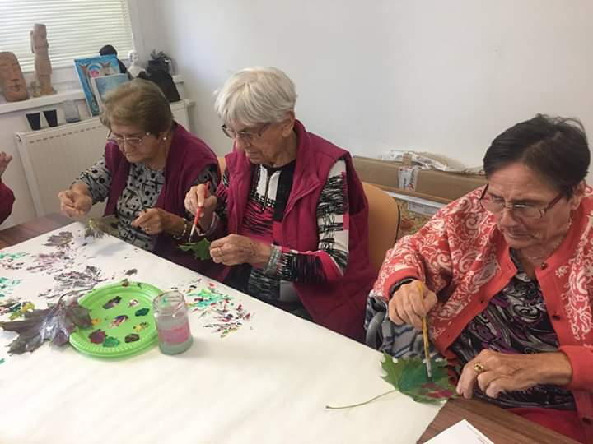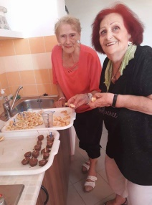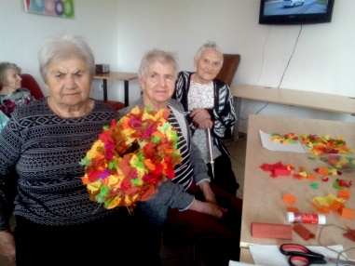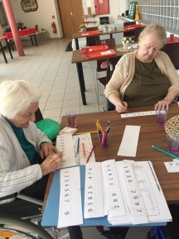

Naďalej pokračujeme aj v aktivitách v spolupráci s našimi externými spolupracovníkmi:
- Biblioterapia v spolupráci s galantskou knižnicou. P. Bedečová, pracovníčka knižnice, k nám prichádza pravidelne každý druhý týždeň. Súčasťou stretnutia je prezentácia domácej i zahraničnej literárnej tvorby, diskusia o knihách i spoločenskom a kultúrnom živote. Zároveň je možné zapožičať si knihy/časopisy pre klientov i odbornú literatúru pre zamestnancov.
- Canisterapia v spolupráci s kynologičkou p. Hankou Fuskovou a jej psíkom Edkom. Canisterapia využíva pozitívne pôsobenie psa na fyzickú, psychickú a sociálnu pohodu človeka, vyvoláva pozitívne reakcie, prispieva k duševnej rovnováhe. Terapia s pomocou psov prispieva k rozvoju motoriky, komunikačných schopností, orientácie v priestore, podporuje myslenie a predstavivosť, pamäťové schopnosti, nácvik koncentrácie. Táto terapia je u našich klientov mimoriadne obľúbená. Stretnutia sa konajú na pravidelnej báze 1x/týždeň. Pracuje sa v dvoch uzavretých skupinách: 4-5 klientov, canisterapeut, pes a sociálny terapeut nášho zariadenia. Pre každú skupinu a klienta je vytvorený a priebežne hodnotený/prispôsobený plán terapie „šitý na mieru“, s maximálnym prihliadnutím na zdravotný stav, sociálnu interakciu a individualitu klienta/skupiny.
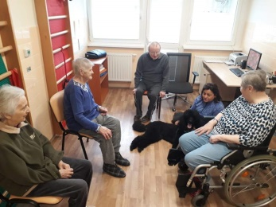
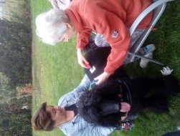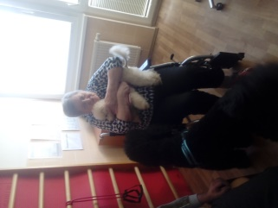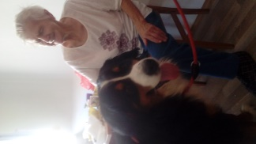
- V priebehu celého roka, vždy v prvý piatok v mesiaci, prichádza do zariadenia dôstojný pán farár, ktorý slúži Svätú omšu a navštevuje klientov za účelom Svätej spovede a iných kresťanských úkonov.

Ako novinky sme v roku 2018 zaviedli:
- Spoločné oslavy klientov – každý druhý mesiac organizujeme pre našich klientov veľkú narodeninovú/meninovú oslavu s pohostením a občerstvením. Pozvaní sú nielen oslávenci a klienti, ale i rodinní príslušníci a priatelia oslávencov, aby v tejto výnimočnej chvíli mohli byť s nimi. Zároveň tak vzniká i priestor pre užšiu „spoluprácu“ medzi zariadením a príbuznými v rámci efektívnej starostlivosti o našich seniorov.

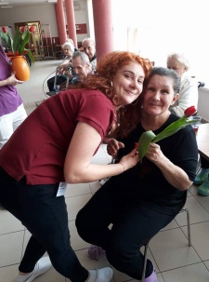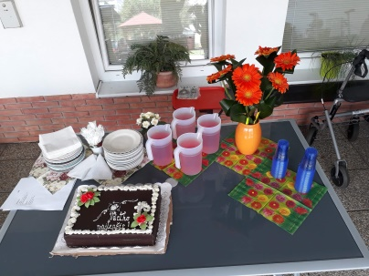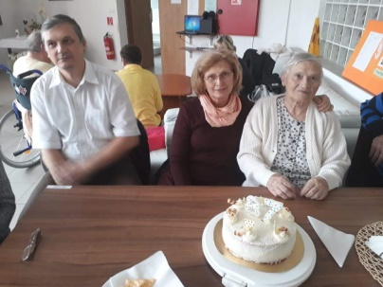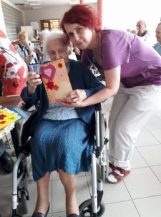

- Projekt „Staňte sa dobrovoľníkom v Zariadení sociálnych služieb Pohoda seniorov, n.o.“ Dobrovoľníci podľa svojich individuálnych schopností a skúseností si môžu vybrať činnosť, ktorej by sa chceli venovať – práca s klientmi, organizácia podujatí a akcií či výzdoba zariadenia a úprava okolia. Prípadným dobrovoľníkom poskytujeme kompletné zaškolenie a priebežnú supervíziu.
- Terapeutickú - kvetinovú záhradku, ktorú v rámci areálu nášho zariadenia pre nás navrhol a vytvoril záhradný architekt Ing. Peter Kovács. Záhradná terapia využíva liečivý vplyv prírody na človeka. Prírodné, a teda tiež záhradné prostredie ponúka veľké množstvo inšpirácie, láka k pohybovým aktivitám a hrám, umožňuje človeku uvoľniť negatívne pocity, odbúrava stres, prináša klientovi odpočinok a harmóniu. Na záhradke môžeme trénovať pamäť, jemnú motoriku i naše zmysly. Nachádzame tu priestor pre stretávanie, kreatívnu tvorbu i ergoterapiu. Kvetinové záhony tak pribudli k našej bylinkovej záhradke a stali sa tiež vhodným relaxačným miestom aj pre klientov špecializovaného zariadenia.

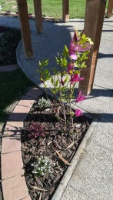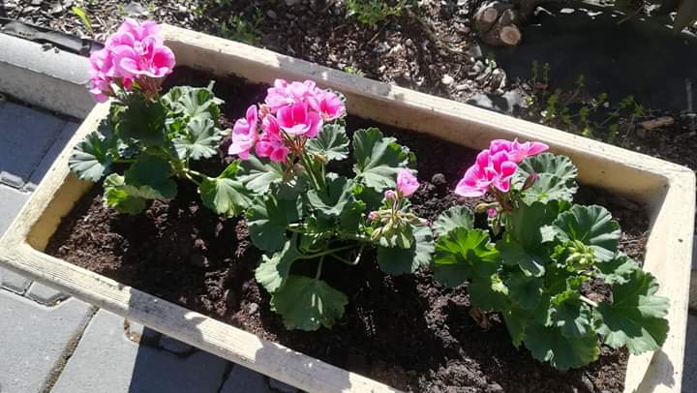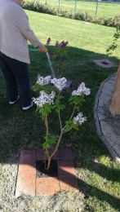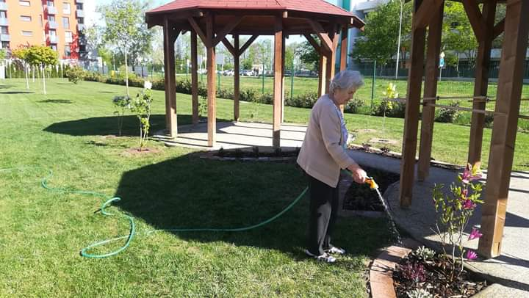

- Edukačné besedy spojené s fotoprezentáciou – najmä v zimných mesiacoch sú u našich klientov veľmi obľúbené cestopisy a prednáškové besedy na rôzne témy, ktoré pripravujú naši sociálni terapeuti. Klienti sa tak mohli dozvedieť zaujímavosti o Egypte a jeho starovekej histórii, ďalekom Japonsku, Južnej Kórei, modernom Dubaji, mýtickom Cypre, kde sa podľa legendy zrodila bohyňa Afrodita, o histórii Anglicka a rode Tudorovcov, či o známych osobnostiach ako Nikola Tesla a G.J.Rasputin.
- Vianočná pošta – tento rok sa naše zariadenie prvý krát zapojilo do Vianočnej pošty – dobrovoľníckej aktivity, kde ľudia z celého Slovenska môžu potešiť nejedno srdiečko tak, že im pošlú Vianočný pozdrav.

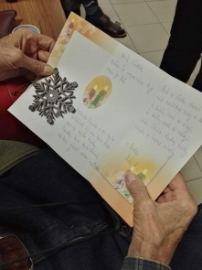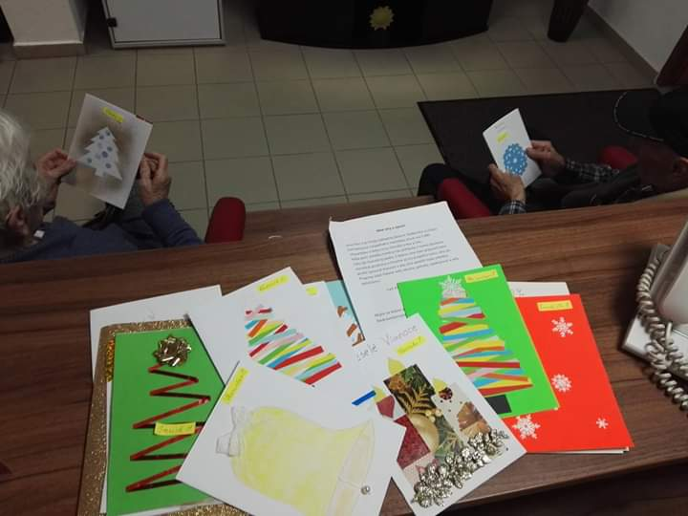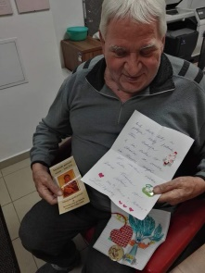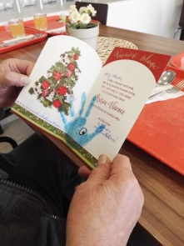

- V rámci Dotácie na podporu rozvoja sociálnych služieb podľa Zákona č. 544/2010 Z.z. o dotáciách v pôsobnosti Ministerstva práce, sociálnych vecí a rodiny Slovenskej republiky sme získali grant na:
- Zriadenie multisenzorickej miestnosti Snoezelen. Snoezelen je koncepcia, ktorá slúži na relaxačné, vzdelávacie i terapeutické účely. Realizuje sa vo veľmi príjemnom, špeciálne upravenom priestore pomocou svetelných, zvukových prvkov s komponentmi pre hrubú a jemnú motoriku a podporu vestibulárneho aparátu. Cieľom je vyvolanie zmyslových pocitov ako aj stimulovanie zraku, sluchu a všetkých zmyslov k vytvoreniu rovnováhy a zlepšenia zdravia. Snoezelen miestnosť je tiež vhodná ako podporný priestor pre realizáciu aktivít ako reminiscenčná terapia, muzikoterapia, pamäťový tréning a iné.

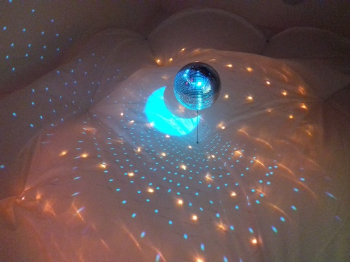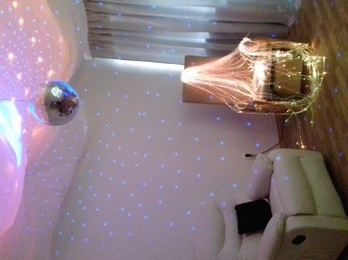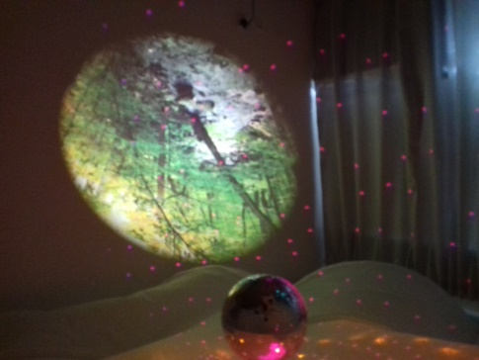

- Rehabilitačný prístroj Thera Trainer – automatický stepper, ktorý nájde široké uplatnenie pri rehabilitácii našich seniorov.

Podľa potreby je klientom poskytovaná aj individuálna rehabilitácia pod vedením fyzioterapeutov. Klientom počas roka zariadenie zabezpečuje aj rôzne doplnkové služby, napr. pedikúra, manikúra, kaderník, zabezpečenie drobných nákupov a pod.

Aktivity počas roka

- Fašiangová zábava – na začiatku roka zorganizoval personál zariadenia pre klientov fašiangovú zábavu, na ktorej nechýbali tradičné šišky a veselé kostýmy. Samotnej zábave predchádzala príprava – výroba farebných fašiangových masiek a výzdoby. Oslavu nám svojou prítomnosťou a spevom spestrili aj seniori z denného Klubu seniorov v Galante spolu s p. Meszárosom, harmonikárom, ktorý nám hral do tanca.

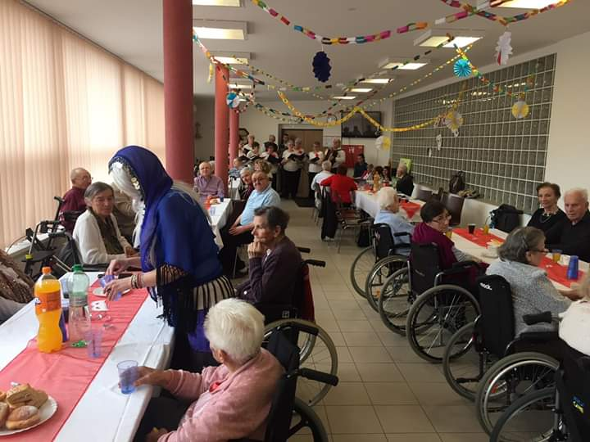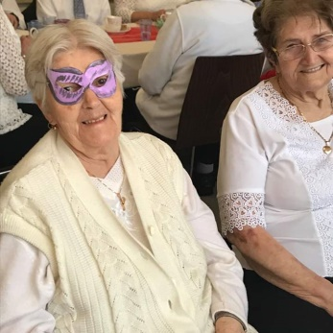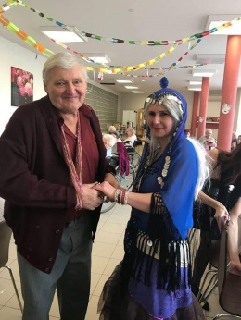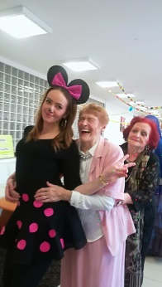

- 8. marca sme aj my oslávili Medzinárodný deň žien. Naše dámy sme prekvapili hneď zrána milou básničkou, kvetom a poďakovaním.
- Aj v tomto roku sme sa v marci zapojili do kampane Týždeň mozgu. Pre našich klientov sme pripravili zaujímavú prednášku na tému Ľudský mozog a jeho fungovanie. Následne si seniori mohli svoje „mentálne“ schopnosti otestovať vo Vedomostnom kvíze. Pre veľký úspech sme zaradili Vedomostný kvíz aj do našich pravidelnejších aktivít.

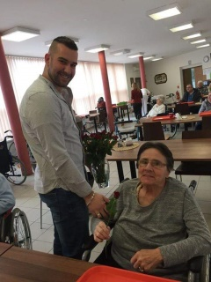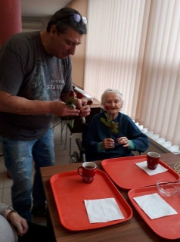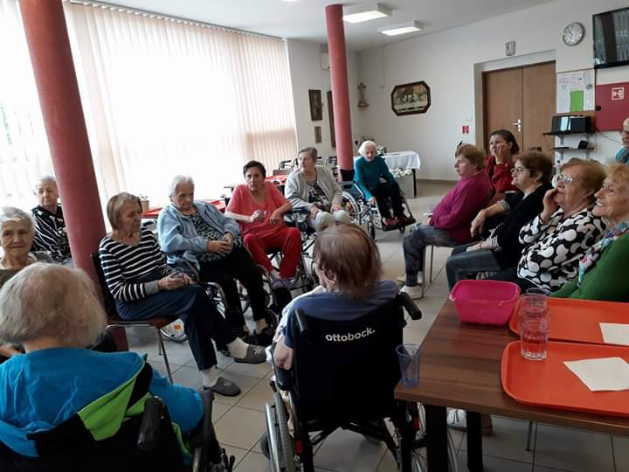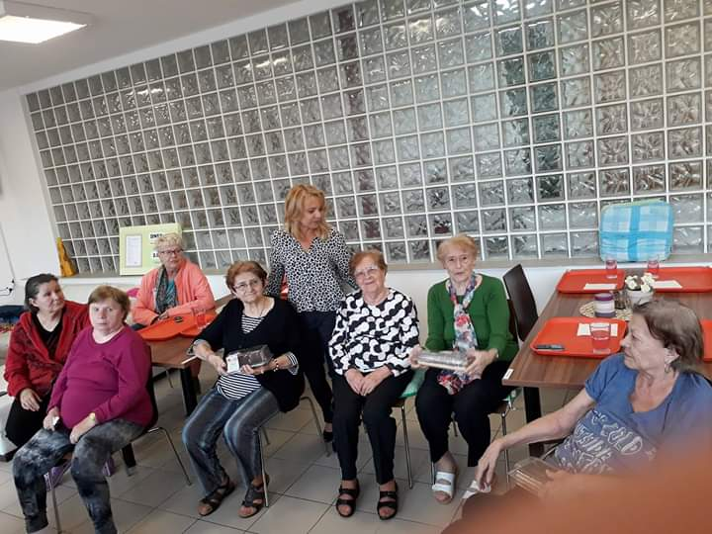

- Marec – mesiac knihy sme si pripomenuli a uctili literárnou besedou, ktorú pre nás zorganizovala galantská knižnica. Našimi hosťami boli slovenskí autori p. Zuzana Kuglerová, p. Dana Janebová a p. Ondrej Kalamár. Spisovatelia nám predniesli úryvky zo svojej tvorby a zaujímavým rozprávaním obohatili naše dopoludnie.

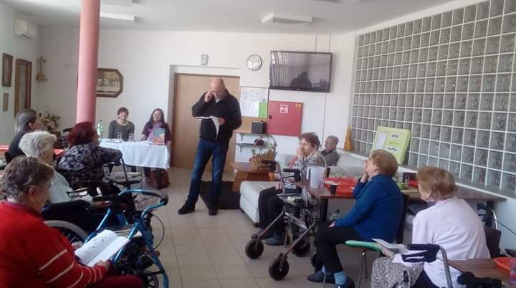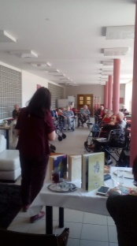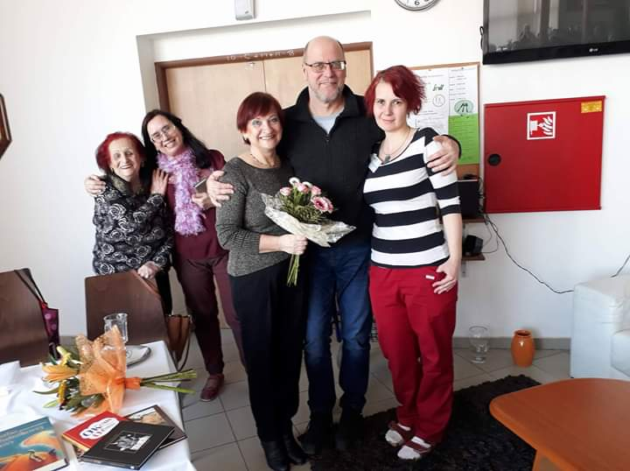

- Jar sa niesla aj v znamení sviatkov Veľkej noci. Nechýbala tradičná príprava, výzdoba, či čokoládová nádielka.

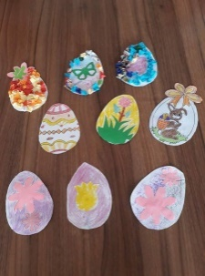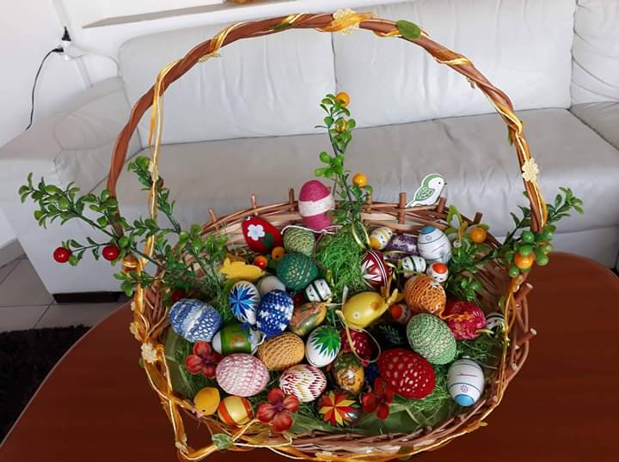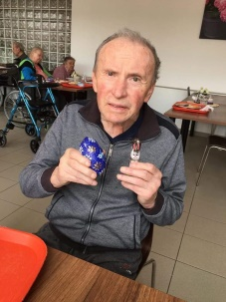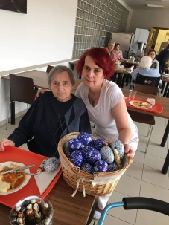

- V apríli nás opätovne navštívili Červené nosy – klauni z OZ Clowndoctors so svojim programom Liečba humorom pre skôr narodených. Opäť vniesli medzi nás, klientov i zamestnancov, úžasnú a veselú atmosféru. Kvalita života je v staršom veku posudzovaná najmä dostupnosťou zdravotnej starostlivosti, keďže sa násobia zdravotné problémy. Návštevu zdravotných klaunov považujeme za dôležité skvalitnenie života seniorov v našom zariadení. A práve zdravotní klauni nám môžu byť výraznou mierou nápomocní, pretože vedia priniesť do zariadenia radosť a smiech, vytvoriť magické momenty, ktoré podporujú u našich klientov radostnejší pohľad na svet, často krát aj cez bolesť. Zdravotní klauni vedia vyvolať u seniorov chuť k väčším citovým prejavom a tiež k väčšej duševnej a fyzickej aktivite.

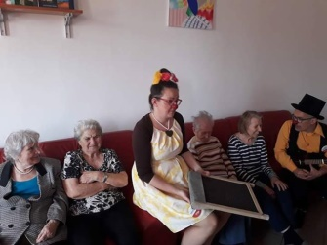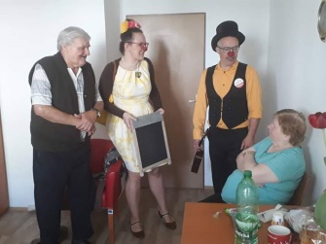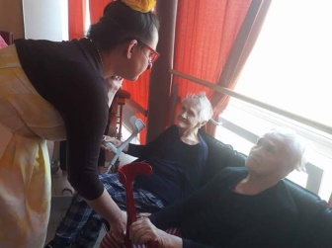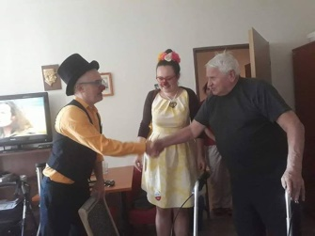

- S krásnou iniciatívou prišli začiatkom mája páni z radov našich klientov – v areáli zariadenia „postavili Máj“.
- Počas školského roka nás pravidelne raz do týždňa v poobedňajších hodinách navštevovali študenti súkromného gymnázia v Galante, ktorí venovali svoj voľný čas, energiu a dobrú náladu našim seniorom. Ich návštevy „využívame“ najmä na sprevádzanie klientov počas prechádzky, v prípade nepriaznivého počasia sa potom venujeme spoločenským hrám a rozhovorom.

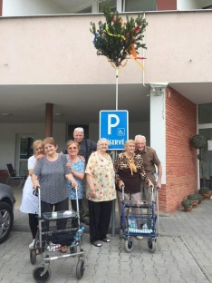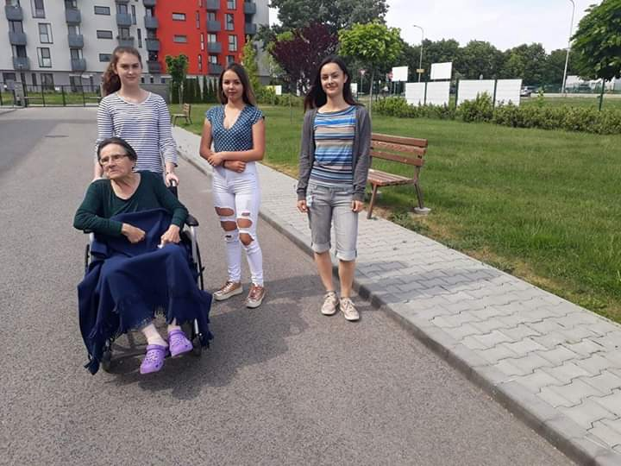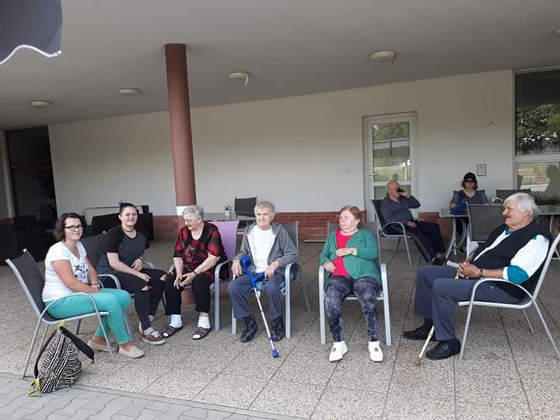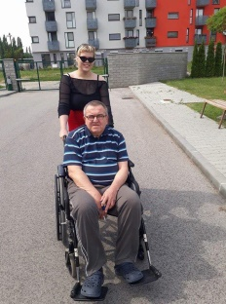

- Pri príležitosti Dňa matiek sme v máji zorganizovali pre našich klientov spoločenské posedenie. Pozvanie prijali aj seniori z denného Klubu seniorov v Galante, ktorí si pripravili hudobno-recitačný kultúrny program. Príjemné posedenie s občerstvením si seniori spestrili aj spevom za doprovodu harmonikára p. Meszárosa.
- Svetový deň hypertenzie – 17. máj - sme si v našom zariadení pripomenuli prednáškou o zdravom životnom štýle a pohybovej aktivite ako prevencii proti vysokému krvnému tlaku. Zamestnanci pri tejto príležitosti pripravili v areáli zariadenia pre klientov veľmi obľúbenú Športovú olympiádu. Súťažilo sa v rozličných disciplínach a nechýbali ani tradičné medaily.

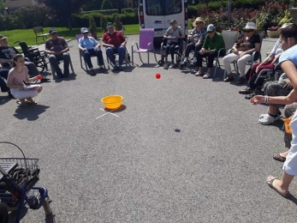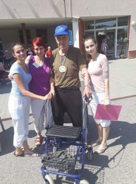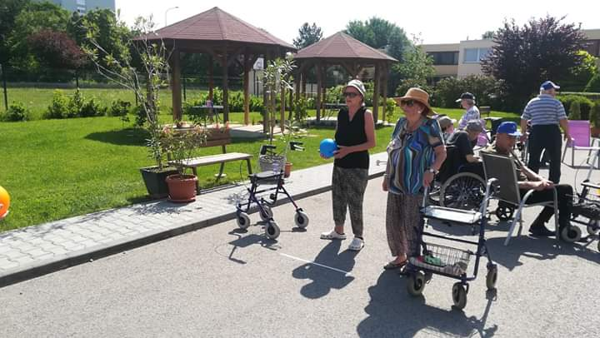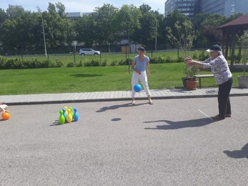

- Začiatkom júna sme v našom zariadení zorganizovali pre príbuzných, priateľov i obchodných partnerov a spolupracovníkov Deň otvorených dverí – Folklórna veselica. Našim kultúrnym hosťom bol folklórny súbor Ružinov. Atmosféra bola úžasná a ako aj samotný názov hovorí, bola to „veselica“ v pravom zmysle slova.

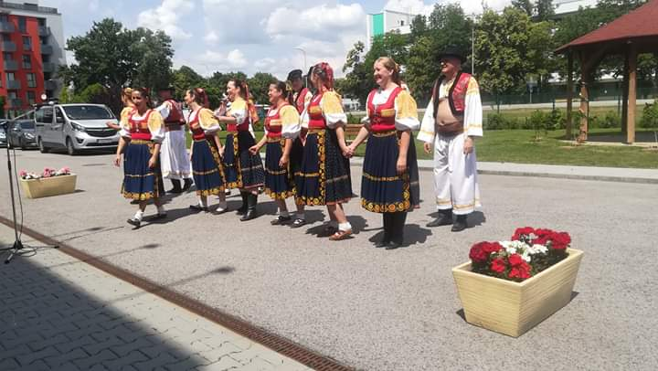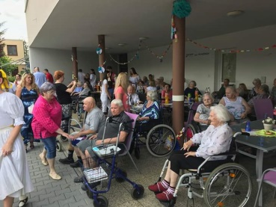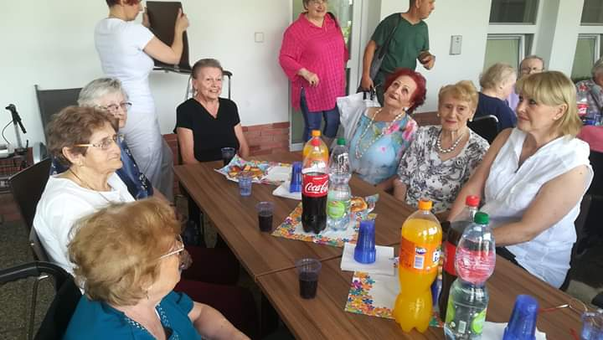

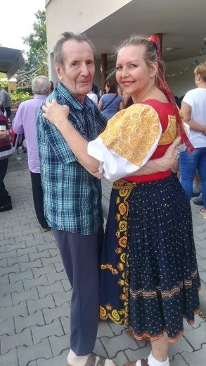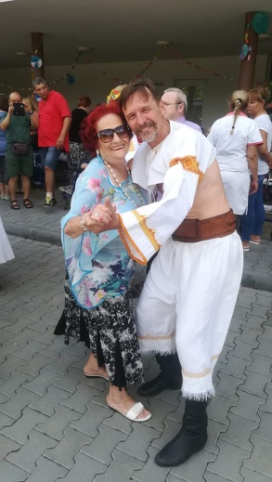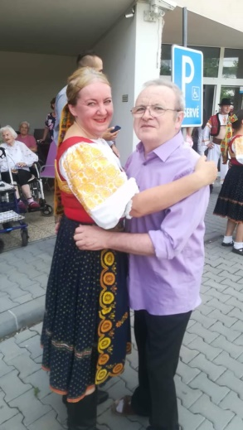

- V júli sme pre našich klientov zorganizovali výlet do Vlastivedného múzea v Galante. Klienti si mali možnosť pozrieť expozíciu Tradičnej ľudovej kultúry galantského regiónu, dobovú Lekáreň či expozíciu Mlyny a mlynárske remeslo v galantskom regióne.

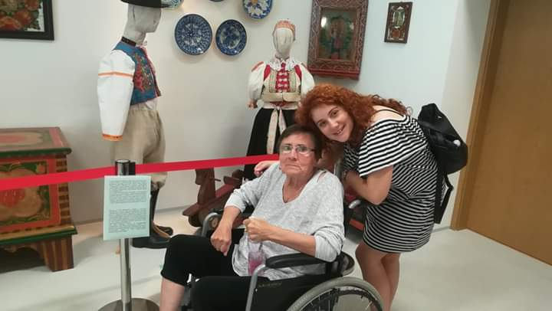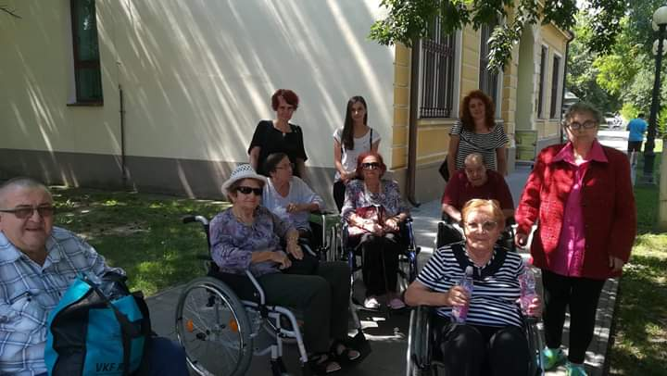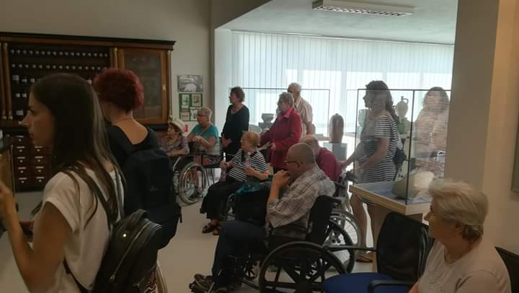

- Počas letných mesiacov sme maximum času trávili na čerstvom vzduchu, relaxáciou na terase či prechádzkami po blízkom okolí. Okrem pravidelných týždenných aktivít sme sa viac venovali pohybovým aktivitám a športovým hrám.
- V rámci ergoterapie sme sa starali aj o našu kvetinovú a bylinkovú „záhradku“.

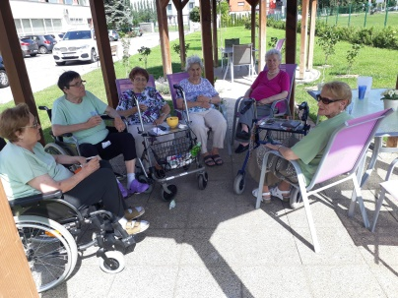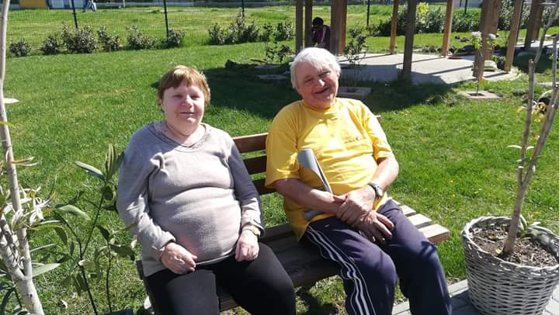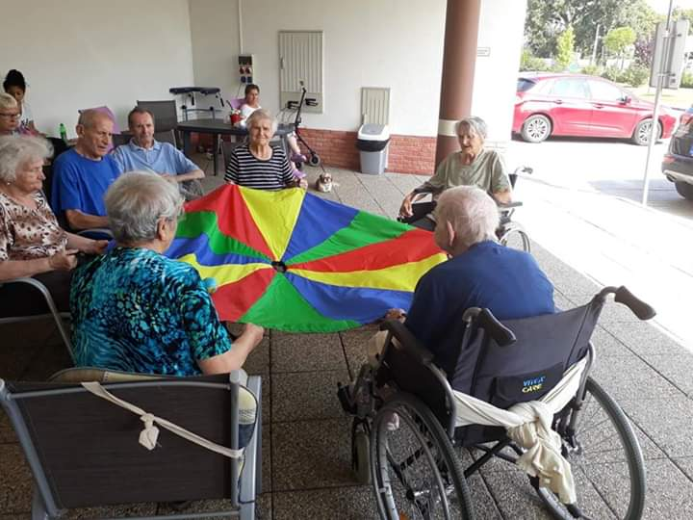

- Začiatkom októbra sme využili posledné teplé lúče slnka a zorganizovali veľký športový deň.

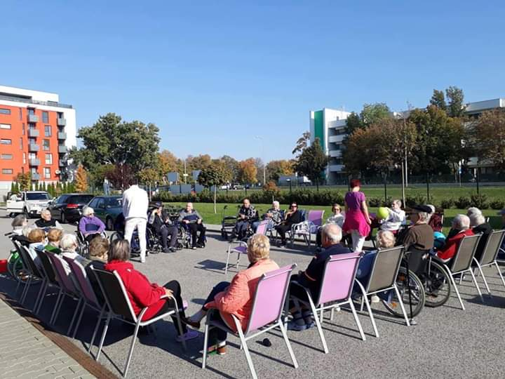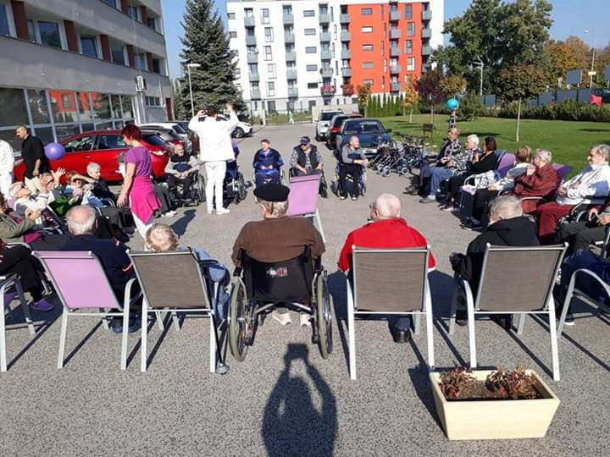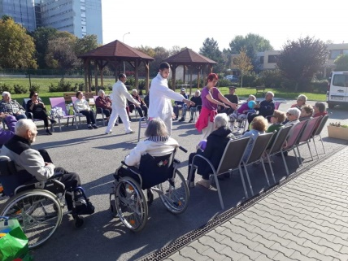

- Október – mesiac úcty k starším sme si uctili a oslávili v kruhu našich priateľov z denného Klubu seniorov v Galante. Dámy zo spevokolu si pre našich klientov pripravili krátky kultúrny program a potom si všetci svorne zaspievali.
- Študenti zo súkromného gymnázia v Galante si tiež pri tejto príležitosti pripravili krátky kultúrny program, ktorým potešili našich seniorov v rámci svojej pravidelnej návštevy.

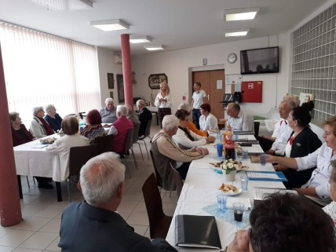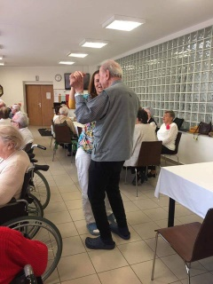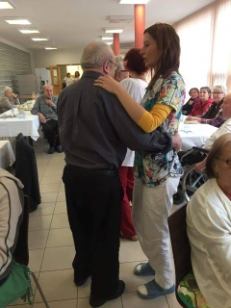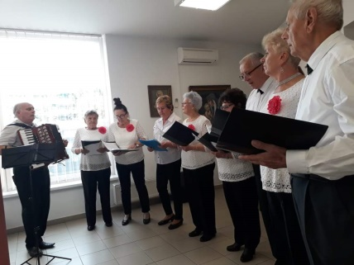

- V rámci tvorivej dielne pre klientov pripravujeme aj jednorázové workshopy-dielničky, pri ktorých sa môžu zoznámiť i prakticky si vyskúšať rôzne umelecké tvorivé aktivity.

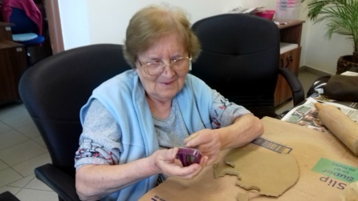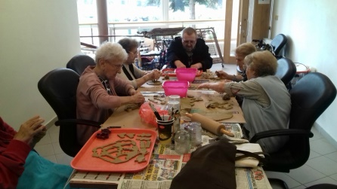

- December sa u nás niesol v duchu Vianoc a sviatkov a bol bohatý na kultúru i spoločné posedenia. Pre našich klientov sme zorganizovali viaceré kultúrne podujatia. Zavítali k nám študenti zo súkromného gymnázia v Galante, prvý krát s Mikulášskou nádielkou a druhý krát s vianočným program. Tiež náš terapeutický psík Edko so svojou canisterapeutkou Hankou boli veselým spestrením nášho mikulášskeho dňa.

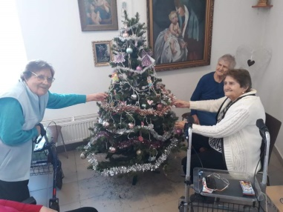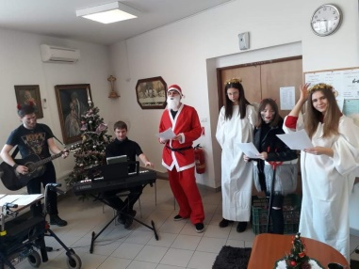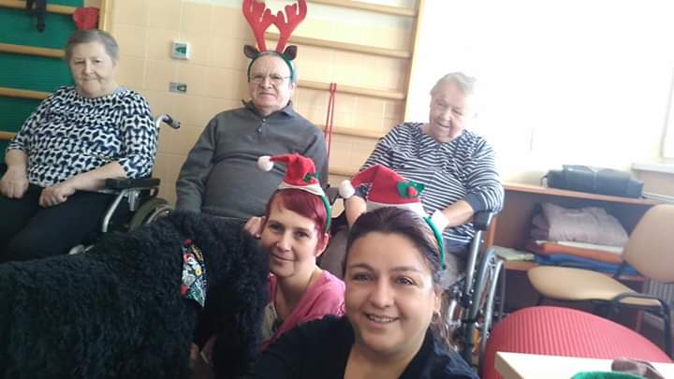

- Už tradične sme v našom zariadení organizovali predvianočné posedenie vedenia organizácie, zamestnancov a klientov zariadenia. Naše pozvanie prijal aj spevák p. Marián Bango, ktorý svojim hudobným programom i sprievodným slovom spríjemnil a oživil toto naše slávnostné posedenie.

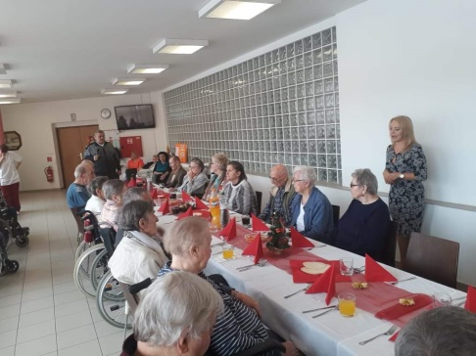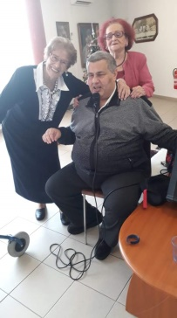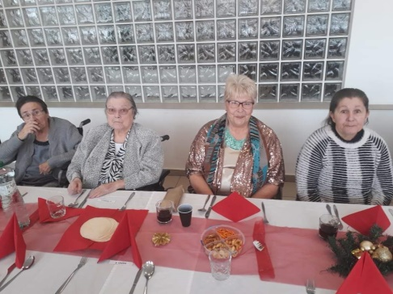

- Vzdelávanie zamestnancov

Interné vzdelávacie aktivity

V priebehu roka 2018 usporiadalo naše zariadenie 6 interných vzdelávacích seminárov pre zamestnancov všetkých úsekov. Témy jednotlivých prezentácií boli z oblasti zdravotnej a sociálnej starostlivosti a boli zamerané na zvýšenie profesionality zamestnancov.

V zariadení boli v roku 2018 zrealizované supervízie pod vedením skúsenej supervízorky. Supervízia patrí k najúčinnejším nástrojom podpory a pomoci pracovníkom sociálnych služieb a cez nich samotným klientom. Na Slovensku patrí k dôležitým štandardom kvality sociálnych služieb. Stretnutia sa zúčastnili niektorí zamestnanci zdravotného a sociálneho úseku. Vedenie zariadenia plánuje v supervíznych stretnutiach pokračovať aj v priebehu roka 2019.

V máji sa tiež zrealizovalo v našom zariadení školenie zamerané na tému Interný audítor ISO 9001:2015, pod vedením lektora Ing. I.Pavlíka z Európskej vzdelávacej agentúry Meridián s.r.o. Zúčastnili sa ho 4 zamestnanci z rôznych úsekov a získali tak teoretické i praktické poznatky z danej problematiky, ktoré môžu využívať pri svojej práci.

Externé vzdelávacie aktivity

Viacerí zamestnanci sa v priebehu roka zúčastnili i externých vzdelávacích aktivít:

Jednorázové:
- Ako lepšie porozumieť emóciám pomocou arteterapie – odborný workshop, OZ Artea – 1 zamestnanec
- Psychologické a psychiatrické minimum pre poskytovateľov sociálnych služieb – odborný workshop, ADEVEC s.r.o. – 1 zamestnanec
- Prvá pomoc zážitkovou formou 2 zamestnanci

Dlhodobé:
- Štúdium na vysokej škole (externé) – 4 zamestnanci
- Psychoterapeutický a arteterapeutický výcvik – Eko Art Psychoterapeutický a Vzdělávací institut - 1 zamestnanec

Význam má príprava a kvalifikácia odborných zamestnancov, ktorá v zariadení nie je podceňovaná.
- Vízia zariadenia Pohoda seniorov, n. o.

Poskytovanie kvalitných a dostupných sociálnych služieb spôsobom, ktorý napĺňa individuálne potreby prijímateľov sociálnych služieb a v maximálnej miere rešpektuje a zohľadňuje ich požiadavky.

Vytváranie takých podmienok pre každodenný život prijímateľov v zariadení sociálnej služby Pohoda seniorov, n. o., aby mali pocit skutočného a bezpečného domova. V tejto súvislosti zvyšovať motiváciu a odbornosť zamestnancov a úzko spolupracovať i s vonkajším prostredím.

Pre naplnenie vízie sú stanovené, okrem ďalších, nasledovné hlavné zásady v zmysle Politiky kvality organizácie a zavedeného Systému manažérstva kvality:

- Systém manažérstva kvality uplatňovať ako stabilný proces trvalého zlepšovania rozvoja Zariadenia sociálnych služieb Pohoda seniorov n.o.
- Cieľavedomé vytvárať dlhodobé, pozitívne väzby s klientmi a vonkajším prostredím, osobitne so subjektmi, ktorých poslanie je príbuzné.
- Dohliadať na bezpečnosť klienta, priestorové podmienky v zariadení a eliminovať negatívne vplyvy na životné prostredie.
- Priebežne monitorovať, vyhodnocovať a manažovať požiadavky, očakávania a spokojnosť klientov k účinnejšiemu dosahovaniu súladu medzi ponukou služieb v spojitosti s potrebami a požiadavkami klienta, ktorý sa nachádza v nepriaznivej životnej situácii k zabezpečeniu podmienok európskych štandardov poskytovania služieb – aplikovaných na Slovensku.
- Neustále zlepšovať podmienky pre ďalší rozvoj našich aktivít, zvyšovať odbornú úroveň zamestnancov a ich kompetentnosť. Riadiť sa platnými zákonmi a normami a rešpektovať práva klientov.
- Vytvárať pracovné prostredie vylučujúce vznik možných chýb, a podporujúce vzájomnú dôveru, zodpovednosť, motiváciu, partnerstvo.
- Vytyčovať, pravidelne vyhodnocovať, aktualizovať ciele Zariadenia sociálnych služieb Pohoda seniorov n.o.
- Poskytovať svojim klientom istotu, bezpečie a šťastie.

Zhrnutia zo SWOT analýzy zariadenia
- sila, potenciál a príležitosti pre rozvoj zariadenia (vyplývajúce zo silných stránok):

- Sme kvalitný neverejný poskytovateľ sociálnych služieb (certifikát ISO 9001-2008)
- Pohoda seniorov, n. o. má výhodnú polohu v centre mesta z hľadiska dostupnosti a blízkosti služieb – nemocnica, lekáreň, pošta, obchody, doprava, a pod.
- Prijímatelia sociálnych služieb vyjadrujú spokojnosť s poskytovanými sociálnymi službami
- Spolupracujeme s rodinnými príslušníkmi a ďalšími zainteresovanými stranami a partnerskými organizáciami
- Pohoda seniorov, n. o. poskytuje dostatok súkromia svojím prijímateľom sociálnej služby – bývanie v ubytovacích jednotkách s jedno a dvojposteľovou izbou a sociálnym zariadením.
- Pohoda seniorov, n. o. realizuje pestrú a širokú ponuku služieb, terapií, voľnočasových, záujmových a duchovných aktivít.
- Pohoda seniorov, n. o. intenzívne spolupracuje so vzdelávacími, verejnými a záujmovými organizáciami.

- významné príležitosti pre rozvoj zariadenia(vyplývajúce z príležitostí):

- Zapájanie sa do projektov v inovácii služieb a zvýšení kvality služieb

- Zvyšovanie kompetentnosti zamestnancov k zabezpečovaniu nových trendov v sociálnej práci a komplexnej ošetrovateľskej starostlivosti
- Skvalitnenie tímovej spolupráce manažmentu a zamestnancov medzi jednotlivými procesmi.

- Uzatváranie a využívanie partnerstiev, zvyšovanie povedomia zariadenia marketingom, propagáciou, prezentáciou.

- Stanovenie cieľov kvality a priorít sociálnych služieb

Hlavným cieľom nášho zariadenia je napĺňať stanovené ciele, politiku a víziu zariadenia a neustále zlepšovať poskytované sociálne služby v súlade s efektívnym hospodárením s finančnými prostriedkami. Zariadenie má stanovené také ciele, ktoré sú špecifické, merateľné, akceptovateľné a hlavne realizovateľné. Taktiež s prihliadnutím na dosiahnuté ciele prijímateľa, postupne plánujeme ciele, ktoré vedú k zlepšovaniu samostatnosti a rozvoju osobnosti tak, aby v nich boli zohľadnené už dosiahnuté úspechy. Určenie zodpovedného zamestnanca nie je len formálne, ale ide o rešpektovanie osoby ako koordinátora práce s prijímateľom.

Zariadenie má písomne stanovené vnútorné pravidlá pre spracovanie, vedenie a evidenciu dokumentácie prijímateľov sociálnej služby. Ide o nástroj, ktorého zmyslom je sociálnu službu poskytovať v čo najväčšom záujme prijímateľa, prispôsobiť sociálnu službu jeho špecifickým podmienkam a požiadavkám a súčasne ho zapojiť do procesu plánovania. Individuálne plánovanie je prehľadné, spoločne s prijímateľom koncipované a priebežne kontrolované.

V roku 2018 sme úspešne absolvovali kontrolný audit ISO 9001/2015 bez protokolárnej odchýlky a splnili tak jeden zo základných cieľov stanovených na rok 2018.

Medzi priority patrí:
- obhájiť certifikát pri externom kontrolnom audite ISO 9001/2015 bez protokolárnej chyby
- naďalej udržiavať spokojnosť klienta s poskytovaným službami
- naplniť kapacity zariadenia a tým dosiahnuť maximálnu obsadenosť
- realizovať vzdelávanie zamestnancov s cieľom prehĺbiť ich odborné znalosti v sociálnej a zdravotnej oblasti
- neustále prehlbovať povedomie o SMK, požiadavkách klientov ako i požiadavkách zákona o sociálnych službách s cieľom zabezpečiť trvalé zlepšovanie SMK zariadenia
- priebežne realizovať opatrenia smerujúce k zvýšeniu ekonomickej efektivity zariadenia.

- Záver

Pohoda seniorov, n. o. má presne definovanú a zverejnenú víziu (poslanie a hodnoty), ciele, stratégiu poskytovania sociálnej služby, ktoré vychádzajú z individuálnych potrieb prijímateľov. Prijímateľovi sú poskytované odborné sociálne služby s použitím prístupov, metód a techník, podľa rozsahu jeho nepriaznivej sociálnej situácie, ktoré vedú k podpore rozvoja jeho osobnosti. Zariadenie má podrobne spracované postupy a pravidlá na dosiahnutie účelu poskytovania sociálnej služby, ktoré zodpovedajú odborným požiadavkám uplatňovaným v oblasti sociálnej práce, andragogiky, ošetrovateľstva a iných pomáhajúcich vedných disciplín. Cieľom našich vnútorných pravidiel nie je vytvárať atmosféru obmedzení, ale naopak podporovať vytváranie prostredia a sociálnej klímy čo najpodobnejšej prostrediu bežnej domácnosti a komunity. Naše zariadenie sleduje nie len kvalitu sociálnej služby a napĺňanie osobného cieľa prijímateľa ale súčasne rešpektuje aj všetky jeho práva.

V Galante, dňa 20. 5. 2019
Vypracovala: Mgr. Gabriela Kopčajová, ved. SÚ a zást. riaditeľa
Ing. Tomáš Horváth, ekonóm, analytik

Mgr. Miriam Maasová, v. r.
riaditeľka

Výročná správa bola schválená správnou radou neziskovej organizácie, dňa 31. 05. 2019.

